Concepção do produto

Projeto Interdisciplinar: Inteligência Artificial
Integrantes: Isadora Teixeira Santoma
Gabriel Debastiani Davanço
Guilherme Costa
Ricardo Liyudi Tetsuya

- O problema:

O projeto lideranças empáticas é um projeto de ONG que tem como objetivo a arrecadação de alimentos e sua distribuição para os mais necessitados, porém infelizmente a mesma está enfrentando problemas de gestão de doações de alimentos e distribuição que são recebidos em larga escala, considerando que a contagem manual é lenta demais, erros humanos podem acontecer, oque dificulta a geração de relatórios precisos, o que dificulta o gerenciamento da ONG.
- Proposta de solução e objetivo:
A solução que se encontrou para poder ajuda-los foi o uso de Visão Computacional (VC) para automizar o sistema de contagem de alimentos através de uma câmera que vai capturar a imagem do alimento que chega a partir de uma esteira, integrando os dados diretamente para um sistema de gestão centralizado, esses dados vão ser armazenados em um aplicativo completo, que gera pdf dos gráficos formados com os dados armazenados, além de exibir a contagem em tempo real.
O objetivo que desejamos alcançar com esse sistema é otimizar o processo de triagem e recebimento dos alimentos garantindo assim uma precisão para o inventário deles de uma maneira fácil e rápida.
- Escopo do MVP:
- app mobile para a captura em tempo real dos alimentos
- Reconhecimento de três tipos de categorias de alimentos: Arroz, Feijão e Outros
- Dashboard web para monitoração
-Sistema de login para os administradores e colaboradores

- Público Usuário:
O público usuário se divide em três:
- Operador: a pessoa que vai estar realizar a contagem no campo via app
- Coordenação: a pessoa que vai monitorar o fluxo de entrada de alimentos e gera relatórios
- Administração: Gerencia usuários, permições e configurações do sistema de IA

- Fluxo de operações:
Primeiro a administração ou os coordenadores irão selecionar as equipes, designando operadores para uma secção de contagem específica. Depois, o operador selecionado vai abrir o aplicativo no celular, iniciando a secção no app e identificando o lote ou local, em seguida, o mesmo aponta a câmera do celular para os alimentos, fazendo assim com que a IA determine o seu tipo e o classifique. O sistema vai exibir as detecções em tempo real para a confirmação rápida do operador e assim, quando tudo estiver já feito o operador vai poder finalizar a secção e os dados podem ser processados com o backend.

- Requisitos Funcionais e Não funcionais:
Requisitos Funcionais:
Classificar os alimentos entre as categorias: Arroz, Feijão e Outros
Contagem automática e sem duplicações
Relatório de contagens
Modo offline para captura

Requisitos não funcionais:
Alta disponibilidade do Backend
Interface intuitiva para usuários que sejam de diferentes latências em tecnologia

- Arquitetura Preliminar:
Captura de câmera pelo app mobile usando Reactive Native ou Flutter
Processamento por IA apartir de Visão Computacional, fazendo uma api do backend até a nuvem via Flask/FastApi no google cloud
Backend feito em node.js/python com banco de dados PostgreSql
O app vai ter a interface do usuário conectada via RestApi

- Contagem sem duplicagem:
Para poder obter uma contagem sem duplicagem vamos implementar o Object Tracking o que faz com que cada objeto receba um ID único e persistente enquanto o mesmo estiver no campo de visão. A contagem só vai ser incrementada quando o centro do objeto cruzar uma ‘’linha virtual’’ definida na interface ou quando um novo ID é validado como único no frame.

- Métricas e validação:
Métricas: Acurácia global, Precision/Recall, F1-Score (balanceamento entre precisão e sensibilidade) e Matriz de Confusão para identificar confusões entre Arroz e Feijão.

Validação: Testes de campo com diferentes iluminações e tipos de embalagem.

- Planejamento técnico inicial:
Tecnologias utilizadas: Python (IA), React Native (App), PostgreSQL (DB), Docker (Infra).
Roadmap:
Mês 1: Coleta de dados e treinamentos da modelo base
Mês 2: Desenvolvimento do MVP do app e integração da API
Mês 3: Teste piloto em um campo refinado do modelo

- Figma:
Concepção visual do conceito do projeto (sujeito a alterações)
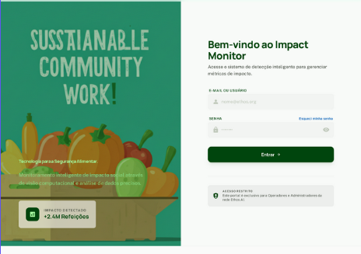

Na primeira página mostra-se uma mensagem de boas-vindas e ao lado uma imagem ilustrativa apenas para decoração. e logo em seguida dois espaços para colocar as informações de login necessárias para o acesso ao programa, o primeiro sendo o e-mail ou o nome do usuário, e o segundo a senha na qual o usuário foi cadastrado.
Logo em baixo esta o botão de entrar, para o usuário, assim que suas informações tenham sido colocadas e validadas, poder acessar o programa.
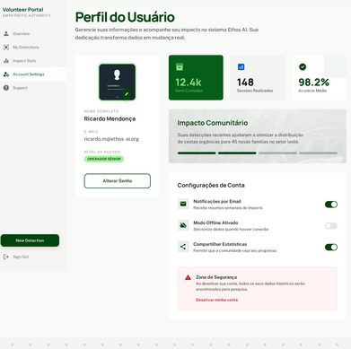
Essa página é a de perfil do usuário, onde nesse ele pode ver e alterar as configurações da sua conta
Do lado esquerdo está mostrando as outras páginas que existem dentro do programa (isso não se muda).
O usuário pode mudar a sua foto de perfil, logo em baixo ele pode alterar a sua senha caso precise.
Ao lado dessas informações está mostrando na caixa verde quantos itens aquele usuário escaneou, ao lado mostra quantas secções foram realizadas e em seguida mostra a acurácia média dos escaneamentos realizados
Em baixo mostra-se algumas configurações da conta, no primeiro botão o usuário pode ativar ou desativar a opção de notificação pelo e-mail de novidades, ele também pode ativar ou desativar o modo offline (Essa opção não vai estar disponível mais no produto final) e se ele quer que as estatísticas de escaneamento sejam compartilhadas. Em vermelho está a zona de segurança onde o usuário vai poder escolher caso ele queira desativar a sua conta e desvincular os seus dados com o programa.
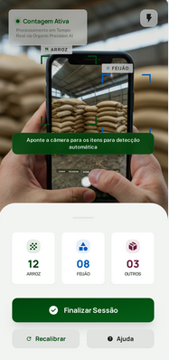
Essa página é onde o operador vai fazer a contagem. Em cima mostra se a contagem está ativada ou não, no meio é onde a câmera vai estar, e em baixo mostra a quantidade de cada alimento que foi escaneado.
O botão verde em baixo dessas informações deixa que a sessão seja finalizada, os dados de escaneamento salvos.
Logo em seguida tem o botão de recalibração para caso a contagem erre ou o programa trave, e ao seu lado um botão de ajuda que o usuário vai poder apertar para pedir ajuda caso o programa não colabore e ele não consiga fazer com que ele colabore.

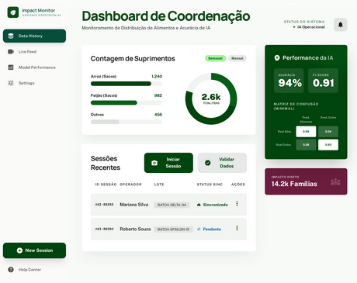
Aqui é o dashboard de coordenação, onde o usuário poderá ver quantos suprimentos foram contados e sua estatística, isso é o quanto de cada alimento foi contado e logo em baixo ele poderá ver as sessões que foram iniciadas recentemente. Ao lado direito dessas informações esta a performance da IA, isso mostra o quando que ela acertou e sua precisão e em baixo em roxo apenas uma informação para conscientizar o usuário de o quanto que a ação de doar alimentos impacta as famílias.
A esquerda está onde cada página fica e qual o usuário está, podendo alterar de pagina para pagina e logo em baixo um botão para que o mesmo possa iniciar uma nova secção de escaneamento.
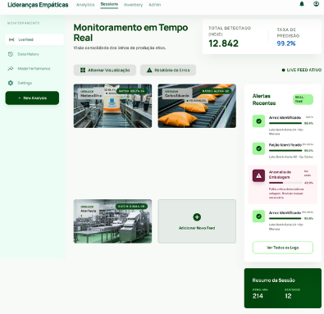
Aqui mostra o monitoramento em tempo real do escaneamento, nele o usuário consegue ver o total de alimentos detectados e o quão preciso a detecção foi. Também, logo abaixo dessas informações esta os alertas recentes, nele mostra se a IA errou a detecção e se o alimento foi detectado, em baixo mostra um botão que disponibiliza todos esses dados, e logo abaixo uma caixa que resume a sessão.
No meio mostra as seções de operadores diferentes e ao lado do último um botão para poder adicionar a sua secção ao feed.
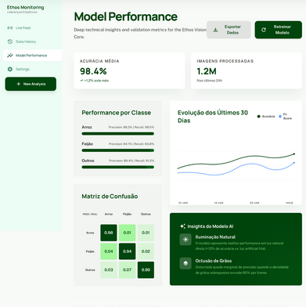

Essa ultima página mostra a performance do modelo, mostrando a sua acurácia e a quantidade de imagens que foram processadas, em baixo mostra a performance por classe de comida, isso é o quanto que a IA consegue identificar cada produto, a matriz de confusão, o quanto as detecções estão avançando nos últimos 30 dias e embaixo algumas dicas para poder fazer com que o usuário entenda quais fatores podem afetar o escaneamento.
Logo em cima há dois botões, um para que o usuário possa exportar essas informações para poder exportar as informações para um pdf, e ao lado esta um botão para re-treinar a máquina isso é: As informações resetão.

